提交申请说明—CALIS系统
读者可以从不同途径提交申请，比如填写申请表单，或者通过e得、e读、联合目录、南开搜索等于与CALIS馆际互借系统相关联的平台均可提交申请。
1. 通过填写申请表单（注：此方法不适用从国家图书馆借书）
(1) 登录calis系统后，打开“提交请求”表单，首先选择服务类型：如果是借书则选择馆际互借，如果是复制资料，请选择文献传递。（见图一）
(2) 在“文献信息”栏中，填写您要找的文献信息，信息尽可能的完整，以便于我们查找。（见图一）

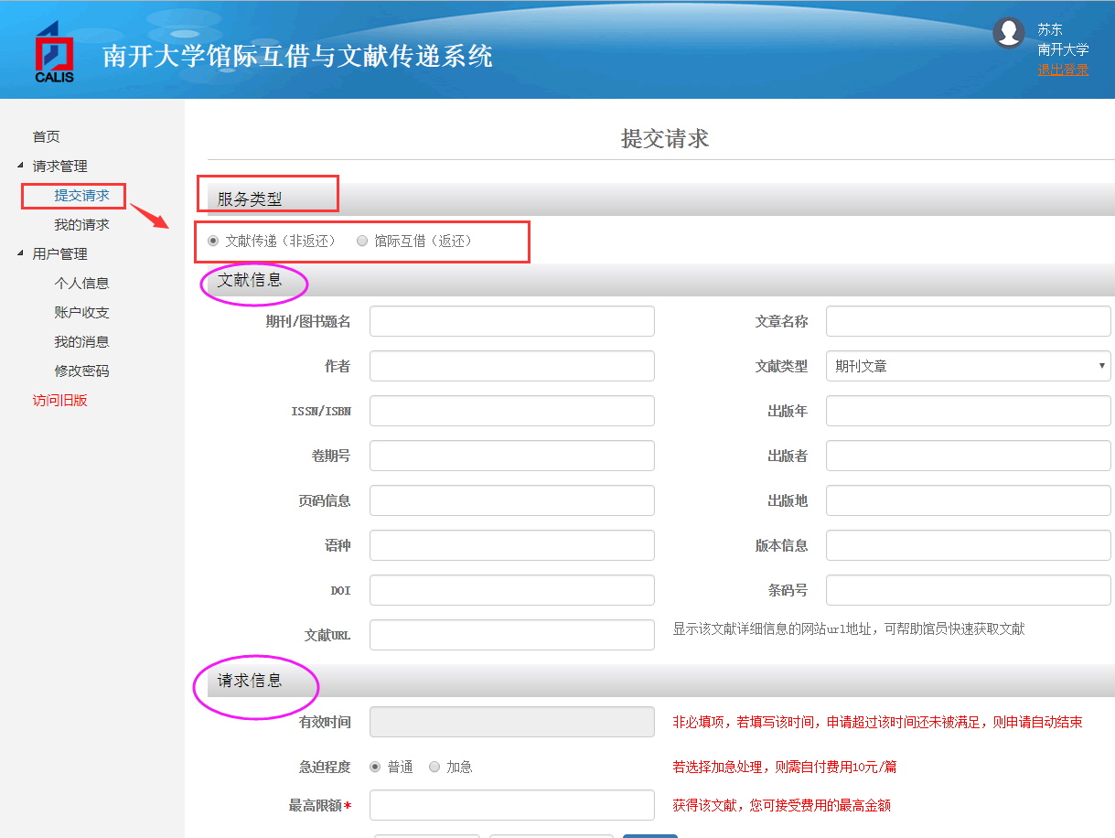

图一

（3） 在“请求信息”项中，需要填写最高限额；（见图二）
(4）“机构名称”属非必填项，可选可不选。如果不选，可直接提交申请。如果选择，操作方法为：在机构名称栏输入收藏馆名称→点击检索→点击箭头，从左侧列表中将收藏馆名称添加到右侧列表中→提交（见图二）

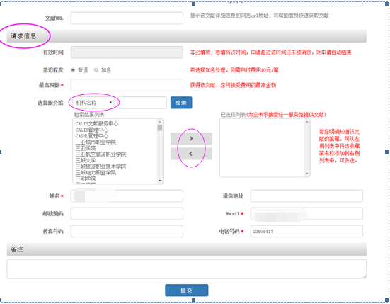
图二

2. 通过e得提交国家图书馆借书申请
根据国家图书馆的规定，CALIS用户必须通过e得提交借书申请。
步骤如下：

(1）进入CALIS读者门户——知海LSP
(2）点击进入e得

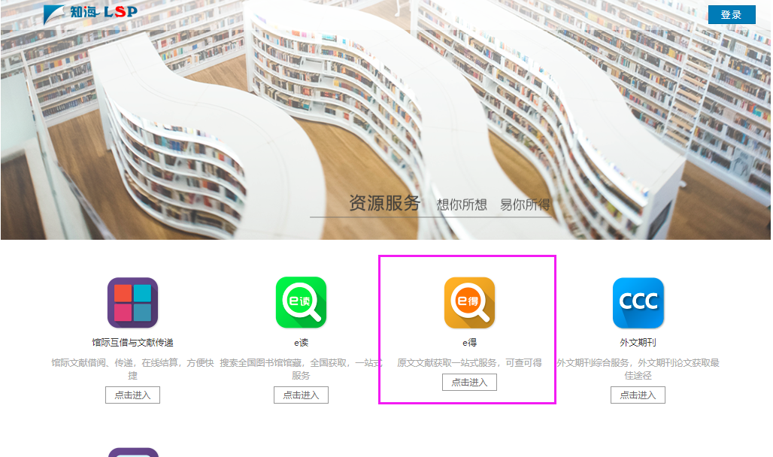

（3）选择中国国家图书馆检索文献提交借书申请。

